**Centro Studi AstaSy Analytics di NPLs RE_Solutions**

**ASTE IMMOBILIARI:**

**SONO STATI 77.656 GLI IMMOBILI ANDATI IN ASTA NEL PRIMO SEMESTRE DELL’ANNO.**

**MANCATO RECUPERO DI OLTRE 2.610.894.000 DI EURO**

*Milano, 11 luglio -*Sono **77.656** gli immobili pubblicati all’asta dal primo gennaio al 30 giugno 2022, per un totale di 110.911 esperimenti d’asta (un immobile, infatti, prima di essere aggiudicato può andare in asta più volte).

*“Un numero contenuto su cui gravano ancora gli effetti scaturiti dalla chiusura dei tribunali in tempi pandemici, e che per questo non rappresenta la fotografia del grafico delle sofferenze e della difficoltà che il paese Italia sta affrontando e affronterà nei prossimi anni”* precisa**Mirko Frigerio*,* Fondatore & Vicepresidente Esecutivo NPLs RE_Solutions e Presidente del Centro Studi AstaSy Analytics.**

L’analisi è stata realizzata dal **Centro Studi AstaSy Analytics di NPLs RE_Solutions** realizzata grazie al sistema esclusivo "Auction System", che consente di alimentare banche e servicer di dati aggiornati in merito alle esecuzioni immobiliari e di clusterizzare le varie tipologie di beni in asta.

Il valore base d'asta di tutti gli asset pubblicati ammonta a **1.727.639.224,82 euro**, con possibilità di partecipazione con offerta minima pari a 1.449.530.516,22 di euro (quindi con una svalutazione di 278 milioni di euro circa). **Il valore medio dei beni posti in asta è di 143.467,80 euro.**

**COMPOSIZIONE GEOGRAFICA**

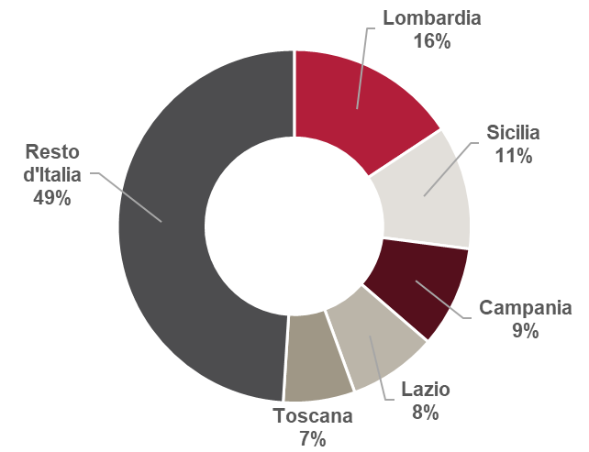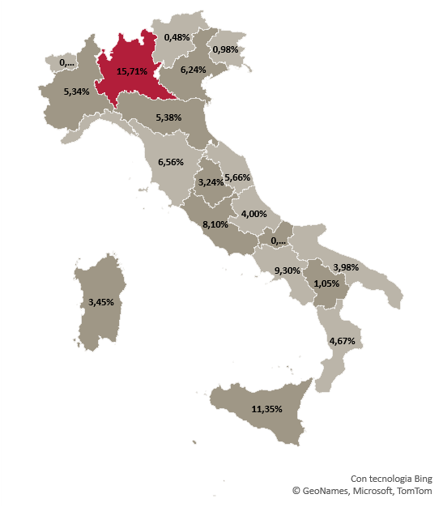

**Lombardia, Sicilia, Campania, Lazio e Toscana sono le regioni che, da sole, raggiungono il 51,01% del numero di pubblicazioni**, mantenendo alta l’attenzione in queste 5 regioni. La Lombardia, che per sua storicità rappresenta sempre quasi il 20% del totale, cala percentualmente le pubblicazioni e si attesta al 15,71% in questo primo semestre, che vede invece lanciata la Sicilia con l’11,35%, seguita dalla Campania con il 9,30%, il Lazio, che segna un discreto aumento percentuale salendo all’ 8,10%, seguito dalla Toscana con il 6%. “*L’enorme numero di pubblicazioni in queste macroregioni consacra ancora, purtroppo, una importante presenza di crediti deteriorati, che sono però ancora totalmente riconducibili agli accadimenti del passato. E’, infatti, ancora completamente assente la presenza di esecuzioni e procedure databili ai due anni di Covid”* specifica Frigerio.

Dei **77.656** immobili pubblicati all’asta, il 75% è rappresentato da esecuzioni immobiliari, ovvero immobili che hanno subito un pignoramento; solo il 22% invece è riconducibile a procedure concorsuali, ovvero fallimenti, concordati preventivi e altre procedure riconducibili a società in crisi.

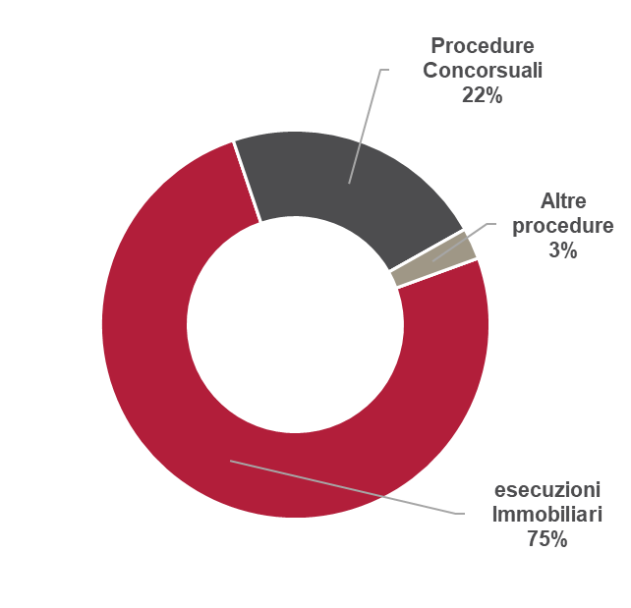

Ricordiamo che si definiscono “**esecuzioni immobiliari**” tutte quelle procedure cui alla base è stato trascritto un pignoramento immobiliare, che porta alla vendita coattiva dell’immobile, sia di proprietà della persona fisica sia giuridica. Le “**procedure concorsuali”** sono invece tutte quelle vendite che fanno capo a fallimenti, concordati preventivi, ristrutturazioni del debito, liquidazioni coatte amministrative. Per altre procedure si intendono invece tutte quelle procedure di divisione giudiziale tra coniugi e/o cause civili che, pur passando dalla vendita all’asta del bene, non configurano pignoramento o fallimento.

Ricordiamo, inoltre, proprio su questi punti, che a far decorso dal 15 luglio entrerà in vigore la nuova normativa sulla crisi di impresa e indebitamento.

“*Il nuovo codice della crisi di impresa e dell’insolvenza, in vigore dal 15 luglio 2022, parte dal principio che lo stato crisi è un fenomeno fisiologico dell’impresa stessa. Viene quindi eliminato ogni riferimento al termine ‘‘fallimento’’ e “fallito”, in favore dell’espressione “****liquidazione giudiziale****”. Già attiva in altri paesi d’Europa, la normativa tenderà a far vivere la procedura giudiziale senza il peso di un termine con accezione fortemente negativa come fallimento, che accompagna purtroppo il soggetto che vive l’insolvenza anche nei casi di fisiologico default dell’azienda”* specifica **Mirko Frigerio***.* “*In quest'ottica, l'articolo 2 del D.Lgs. n. 14/2019 definisce come crisi lo stato di difficoltà economico-finanziaria che rende probabile l'insolvenza del debitore, e che per le imprese si manifesta come inadeguatezza dei flussi di cassa prospettici a far fronte regolarmente alle obbligazioni pianificate. A differenza dell'insolvenza, questa fase non è vista come irreversibile bensì come un periodo di difficoltà momentanea e, pertanto, superabile attraverso una serie di interventi interni. Verranno quindi introdotte delle nuove figure di controllo e verifica che avranno il compito di accompagnare l’azienda verso la sua naturale liquidazione, oppure la aiuteranno a rimettersi in sesto. Vedremo gli accadimenti e l’applicabilità solo a partire dal 15 luglio*.”

**EFFICIENZA DEI TRIBUNALI**

I tribunali con maggiori pubblicazioni sono stati Milano, con 2451 aste partecipabili, Catania (1982), che alza l’asticella per tutta la Sicilia, a seguire Brescia (1796) e Bergamo (1682), confermando per l’ennesima volta come l’asse Bre-Be-Mi rimanga ancora quello con la maggiore presenza di beni finiti all’asta. Seguono in quinta posizione, ma solo per una più lenta ripresa alla normalità, il Tribunale di Roma, e a seguire Perugia, Ancona, Cagliari, Macerata e Velletri.

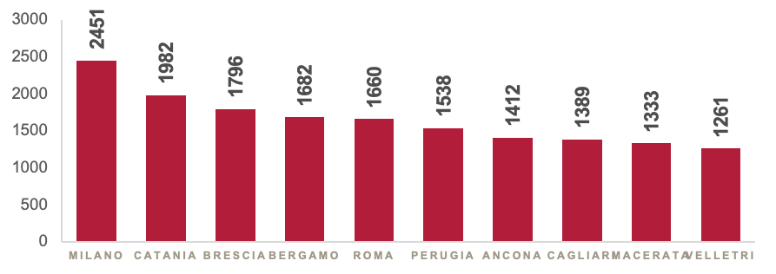

**COSA È STATO PUBBLICATO IN ASTA?**

Seppur con una cauta ripresa, stanno aumentando rispetto ai due anni di “stop Covid” le pubblicazioni per gli immobili residenziali adibiti ad abitazione principale.

In questo primo semestre sono state infatti il 52% (contro il 46,34% del 2021) il numero di aste pubblicate con come oggetto un **immobile residenziale**. Seguono i terreni che restano percentualmente stazionari al 11,69%.

Le **autorimesse i**n asta, normalmente oggetto correlato alle residenze, vengono invece spesso scollegate e messe all’asta in maniera autonoma e hanno occupato l’8,81% delle pubblicazioni.

un’altra voce importante la fanno **uffici, negozi e laboratori** che pesano il 7,69%: un numero purtroppo sempre in aumento ma che si presta molto spesso a cambi di destinazione d’uso e trasformazione.

**Capannoni e siti di fabbrica** anche artigianali e industriali hanno la loro allocazione intorno al 5,38%; Restano sempre importanti le pubblicazioni di **hotel e cantieri** in costruzione che, purtroppo, rappresentano insieme oltre l’1,3% delle unità in asta in questo primo semestre.

**Anno 2022 Anno 2021**

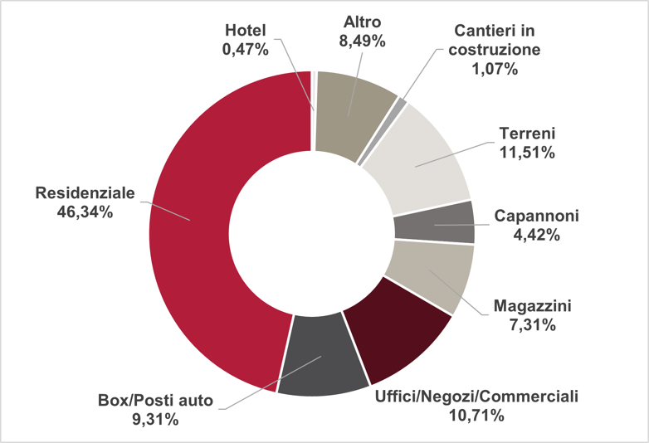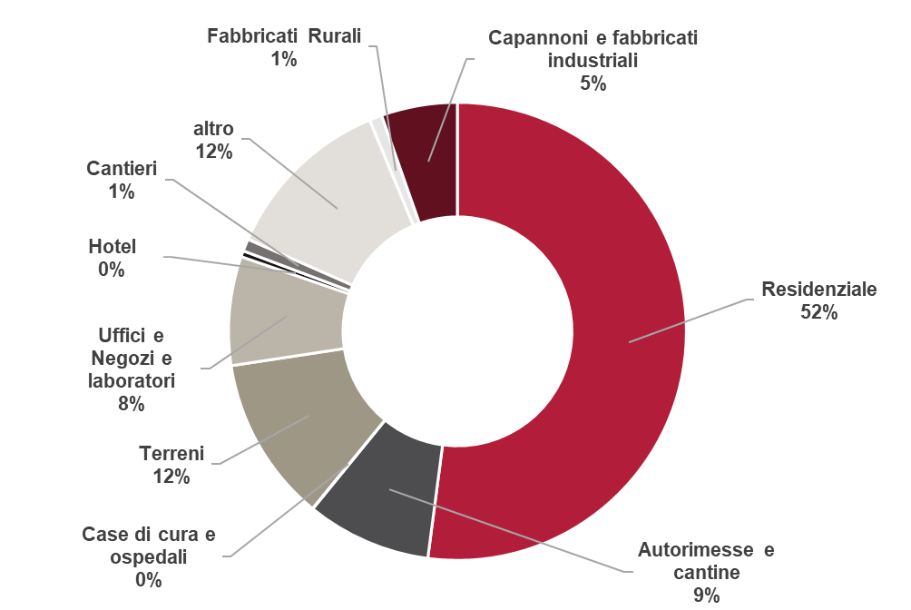

Per poter capire quanto le esecuzioni e procedure siano ancora riferibili ad accadimenti post covid, ci viene incontro questo grafico:



Oltre 10.000 lotti pubblicati sono riconducibili nel 26% dei casi ad aste ante 2002 (la più datata risulta un’esecuzione immobiliare del 1970, del tribunale di Reggio Calabria) e un altro 74% sono datate dal 2002 al 2012.

“*Questo serve per comprendere come la giustizia, che ha da smaltire arretrati importanti, oggi necessiti assolutamente di una lavori di maggior attenzione tra debitore e creditore, al fine di non intasare gli uffici e giungere ad una soluzione più veloce del problema, che spesso è solo dato dalla mancanza di comunicazione tra creditore e debitore stessi*” dichiara **Frigerio.**

La maggior parte delle esecuzioni ancora incardinate e pubblicate sono datate 2017- 2018- 2019 e cominciano a ridursi nel 2020 per quasi scomparire nel 2022. Questo non sta a significare che negli ultimi anni sono scomparsi i soggetti in sofferenza ma è dato, appunto, dai lunghi tempi in cui la giustizia gestisce le esecuzioni, sommate al dato di sospensione delle attività avuta dal Covid.

*“Vedremo quindi nei prossimi 18 mesi una situazione cha andrà probabilmente a peggiorare, con un aumento di immobili all’asta in progressivo aumento. Occorre individuare tutte quelle azioni a tutela del credito che si differenziano dalla sola attività giudiziale: almeno un terzo delle esecuzioni immobiliari ha la possibilità di trovare un accordo stragiudiziale tra banca e debitore”* conclude **Frigerio***.*

**\*\*\***

NPLs RE_Solutions è specializzata nei servizi di advisory strategica nel settore degli NPE e supporta i propri clienti in tutte le fasi del processo di definizione delle strategie, di gestione e recupero dei crediti NPE: dalla analisi dei portafogli alla individuazione della migliore strategia di recupero, alla gestione di single name/special situation e al sub-servicing operativo per la gestione delle procedure giudiziali e il recupero stragiudiziale.

NPLs RE_Solutions opera al servizio di servicer, banche, investitori qualificati, banche d’affari e partecipa al Tavolo di Studio delle Esecuzioni Italiane T.S.E.I. ed è società autorizzata ai sensi ex art. 115 TULPS.

NPLs RE_Solutions detiene, in collaborazione con Gabetti, la rete degli AstaSy Point, oltre 150 esperti di esecuzioni immobiliari e procedure concorsuali sul territorio e il Centro Studi AstaSy Analytics, che ogni anno produce il Report Aste, oltre ad altre pubblicazioni.

NPLsRE_Solutions è società controllata dal Gruppo RINA Prime Value Services, la legal entity di RINA in ambito Real Estate.

Per ulteriori informazioni:

**SEC Newgate Spa**

Francesca Brambilla – brambilla@secrp.com– 338 6272146